**Содержание**

Введение 4

1. Постановка задачи 5

1.1 Обзор уже существующих сайтов 5

1.2 Техническое задание……………………………………………………………….. 8

1.3 Выбор средств реализации 13

1.4 Вывод 13

2. Проектирование проекта……...…………………………………………………….14

2.1 Выбор способа верстки 14

2.2 Выбор стилевого оформления 14

2.3 Выбор шрифтового оформления 14

2.4 Разработка логотипа 14

2.5 Разработка пользовательских элементов 15

2.6 Вывод 15

3. Реализация структуры веб-сайта 16

3.1 Структура HTML-документа 16

3.2 Добавление таблиц стилей SCSS и CSS 18

3.3 Использование стандартов XML (SVG) 19

3.4 Управление элементами DOM 20

3.5 Вывод 21

4. Тестирование веб-сайта 22

4.1 Адаптивный дизайн веб-сайта 22

4.2 Кроссбраузерность веб-сайта 23

4.3 Руководство пользователя 23

4.4 Выводы 24

Заключение 25

Список использованных источников 26

Приложение А Макет структуры веб-сайта 27

Приложение Б Прототипы веб-страниц 31

**Введение**

В современном мире интернет-технологии играют ключевую роль в различных сферах жизни, включая торговлю. Развитие электронной коммерции открыло новые возможности для бизнеса, позволяя компаниям достигать широкой аудитории и предлагать свои товары и услуги через веб-платформы. В частности, интернет-магазины становятся все более популярными среди потребителей, стремящихся к удобству и быстроте покупок. Особое место среди них занимают зоомагазины, позволяющие владельцам животных приобретать все необходимое для своих питомцев, не выходя из дома.

Целью данного курсового проекта является создание современного и функционального веб-ресурса, который позволит пользователям удобно просматривать, сравнивать и приобретать товары для животных: корма, аксессуары, игрушки, средства ухода и ветеринарные препараты. Веб-сайт будет включать такие функции, как фильтрация по категориям, брендам, цене, типу животного (кошки, собаки, грызуны, птицы и др.), а также по возрасту питомца.

Интерфейс сайта будет состоять из карточек товаров, каждая из которых содержит изображение, название, цену, краткое описание и ключевые характеристики. При нажатии на карточку пользователь перейдет на страницу товара с полной информацией, включая состав, рекомендации по применению, отзывы покупателей и контакты продавца. Дополнительно будет реализована система подсказок, помогающая выбрать подходящий товар, а также возможность сравнения нескольких позиций.

Проект направлен на изучение современных технологий веб-разработки, анализ потребностей пользователей и особенностей рынка зоотоваров. В ходе работы будут рассмотрены архитектура сайта, его интерфейс, принципы работы с базами данных и интеграция платежных систем. Ожидается, что результатом станет не только готовый продукт, но и ценный опыт в области разработки и управления интернет-магазинами.

Веб-сайт — это совокупность взаимосвязанных веб-страниц, доступных через интернет, объединенных общим доменом. Он может содержать текст, изображения, видео и другие мультимедийные элементы, а также интерактивные функции. Современные зоомагазины в интернете предлагают не только покупку товаров, но и полезные статьи по уходу за животными, консультации специалистов и программы лояльности для постоянных клиентов.

Достоинства таких интернет-магазинов:

1. Удобный и интуитивно понятный интерфейс.

2. Широкий ассортимент товаров с возможностью фильтрации.

3. Быстрая доставка и различные способы оплаты.

Недостатки:

1. Некоторые магазины предлагают ограниченный ассортимент для экзотических животных.

2. Возможны задержки доставки в отдаленные регионы.

3. Не всегда доступна подробная информация о составе кормов и препаратов.

1. **Постановка задачи**

**1.1 Обзор уже существующих сайтов**

Интернет-магазины зоотоваров – идея далеко не новая. Существует немало сайтов, с помощью которых можно найти подходящие товары для домашних животных по доступной цене. Некоторые из них уже много лет доминируют в этой сфере. Наиболее популярными сайтами по продаже зоотоваров на территории Беларуси и России являются “zooprice”, “petshop”, “wildberries”. Дизайн и интерфейс этих магазинов и будут рассмотрены ниже.

Первый и наиболее популярный интернет-магазин зоотоваров - “zooprice”.  
“zooprice” — это интернет-портал, сочетающий широкую базу товаров с современными технологиями общения.

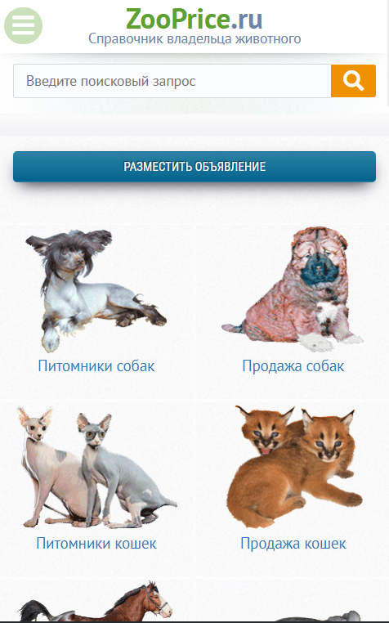

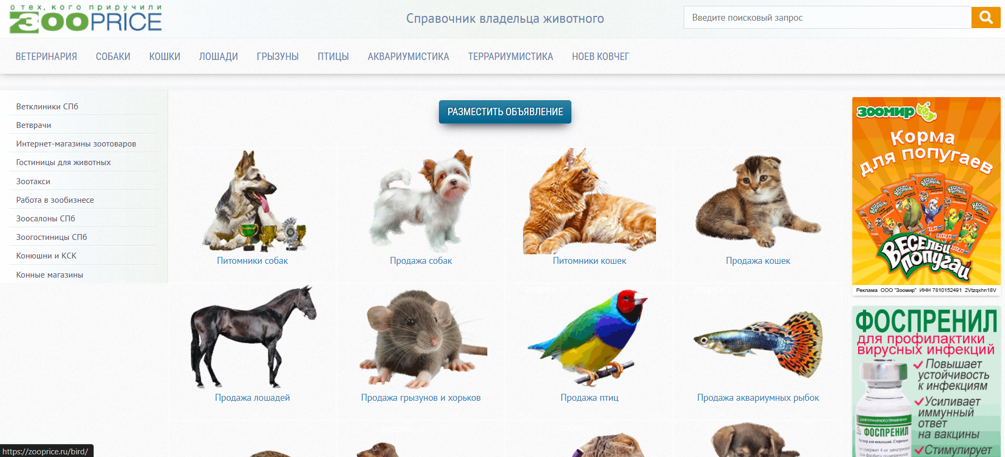

а б

а – компьютерная версия, б – мобильная версия;

Главная страница сайтаhttps://zooprice.ru/

Первое, что можно заметить, открывая сайт, это несколько случайных товаров, существующих на сайте. Благодаря этому сразу можно понять, какая основная функция платформы. Ниже находится окно поиска с фильтрацией по категориям товаров. В хедере сайта можно войти или зарегистрироваться, а также перейти к товарам, которые продаются на “zooprice”.ним.

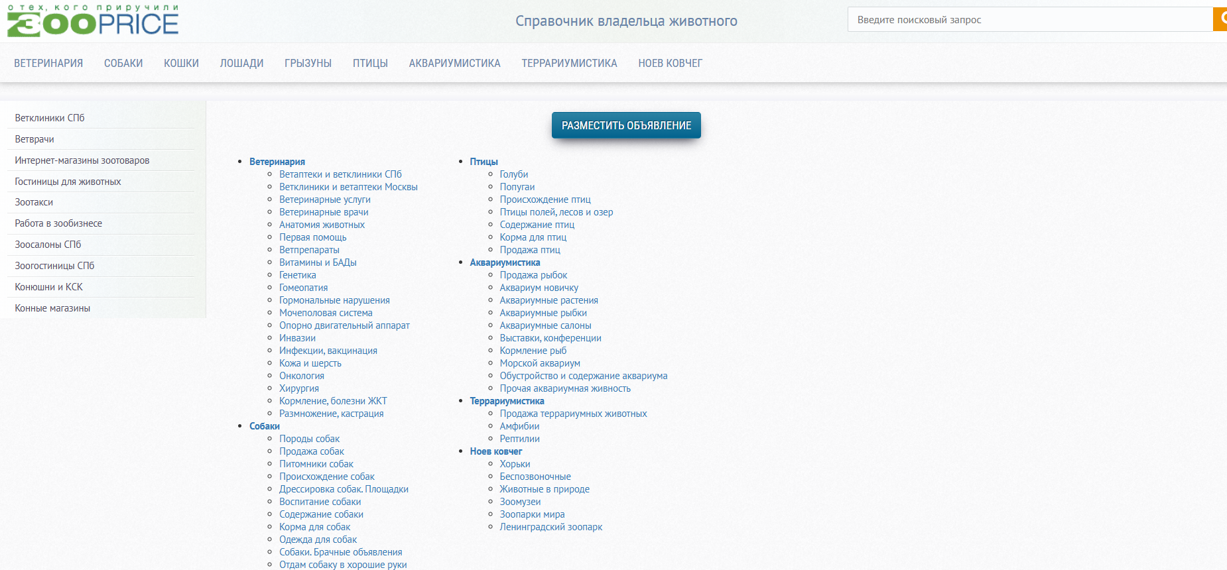

Окно фильтров для поиска

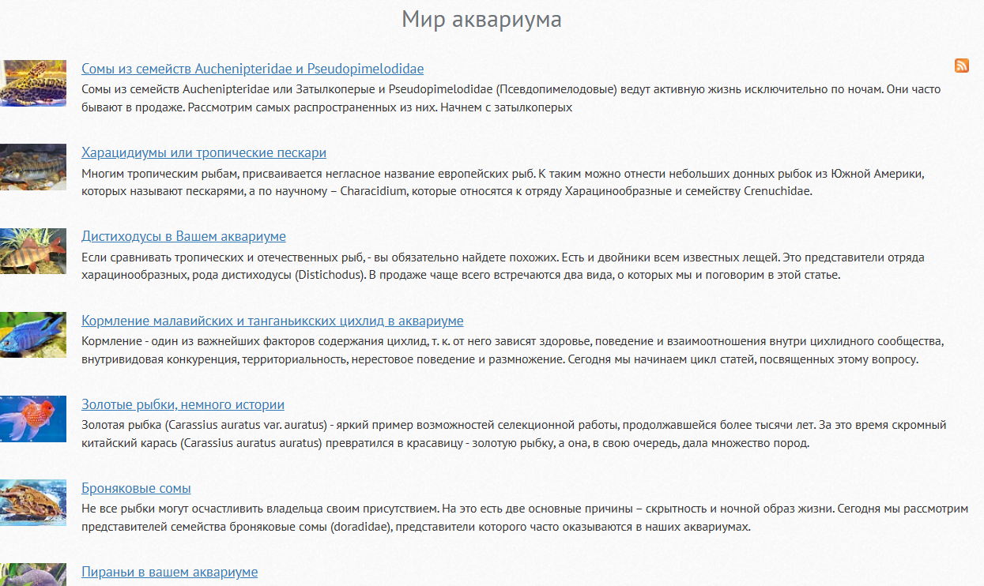При выборе категории открывается окно фильтров, содержащее помимо самой категории подкатегории и дополнительные параметры. В случае если покупатель не знает, какой товар он хочет, можно сделать поиск по всем категориям и отфильтровать товары по цене, типу животного и т.д.

Окно объявлений, отсортированных по разделу и группе

После фильтрации появляется список объявлений, которые соответствуют выбранным критериям. Каждое объявление содержит основную информацию о данной категории.

Достоинства zooprice:

- приятный внешне интерфейс;

- возможность найти товар, соответствующий критериям, с помощью сортировок и поиска;

- подсказки, позволяющие определить, хорошая ли это цена для данного товара.

Недостатки:

- большинство функций, таких как проверка на наличие товара, являются платными или доступны по подписке;

- действует только на рынок России и Беларуси;

- отсутствует отображение истории прошлых заказов.

Несмотря на все достоинства “zooprice”, он не помогает найти товары для питомцев жителям других стран. Но для этого существует другой аналог - “wildberries”.

“wildberries” — это один из крупнейших интернет-магазинов, где можно найти не только зоотовары, но и множество других товаров. Это способ безопасно купить или быстро продать товары для домашних животных в Беларуси. Здесь вы быстро сможете найти необходимые товары.

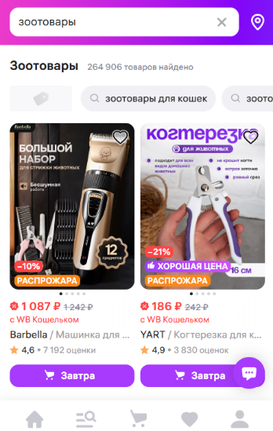

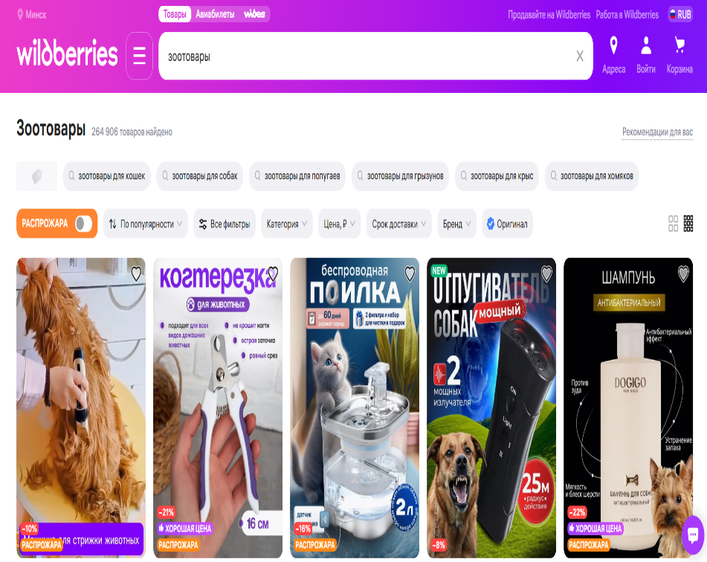

а б

а – компьютерная версия, б – мобильная версия

Главная страница сайта https://www.wildberries.ru/

Интерфейс wildberries схож с предыдущими магазинами, но здесь присутствует множество дополнительных функций, таких как “Личный кабинет” и “Избранное”

Достоинства wildberries:

- удобный интерфейс;

- возможность найти товары, соответствующие критериям, с помощью сортировок и поиска;

- широкий ассортимент;

Недостатки:

- высокая конкуренция среди товаров;

- некоторые функции могут быть платными;

* 1. **Техническое задание**

Была поставлена задача реализовать полноценный многостраничный функционирующий веб-сайт на тему “Интернет-магазин зоотоваров”. Сайт должен иметь несколько страниц: главную страницу, страницу товаров после фильтрации, страницу для каждого отдельного товара, а также страницы для входа и регистрации. Сайт должен иметь схожий стиль для каждой страницы, а также обладать удобным и приятным внешним интерфейсом для привлечения пользователей. Каждая страница должна содержать контактные данные компании, а также возможность вернуться с любой страницы на главную.

Основные задачи сайта:

- возможность поиска объявлений с помощью окна фильтров;

- предоставление более подробной информации о товаре, который интересен клиенту.

На главной странице будет находиться меню фильтров, позволяющих подобрать товар, который нужен покупателю. Окно фильтров содержит в себе возможность фильтрации по типу животного, категории и цене. Главная страница также будет содержать несколько рекомендованных товаров. Их список будет находиться прямо под окном фильтрации.

На странице отфильтрованных товаров будут располагаться товары, соответствующие заданным запросам. Каждое объявление будет содержать в себе фотографию товара, его название, категорию и цену.

Каждая веб-страница должна быть адаптивной для десктопной, мобильной версий, а также версии для планшетов.

**1.3 Выбор средств реализации**

Курсовой проект выполняется в редакторе кода Visual Studio Code.

При создании веб-страниц были использованы языки программирования:

HTML, CSS, SCSS, XML, JS.

HTML – использовался для создания основной структуры проекта.

CSS – использовался для задания стилей.

SCSS – использовался для облегчения работы с CSS.

XML – использовался для создания единой структуры всех объявлений.

JS позволил подключать необходимые скрипты к проекту.

**1.4 Вывод**

В данном разделе были рассмотрены примеры аналогичных сайтов, выявлены их достоинства и недостатки. Было сформулировано конкретное техническое задание, а также выбраны языки программирования, необходимые для реализации проекта.

**2 Проектирование проекта**

**2.1 Выбор способа вёрстки**

Для реализации кроссбраузерности и адаптивности были выбраны flex-box и grid верстка. Flex-box используется для основных блоков, Grid для дополнительных элементов.

**2.2 Выбор стилевого оформления**

В качестве основного цвета был выбран белый. Для оформления футера, хедера, а также некоторых окон выбран темно-зеленый цвет. Для кнопок был выбран зеленый цвет для фона и белый для текста на кнопках.

**2.3 Выбор шрифтового оформления**

Основным шрифтом на сайте является Arial. Он используется для отображения информации, расположенной на сайте.

Для названия интернет-магазина использовался шрифт Rocksalt. Подключён на сайт с помощью Google fonts.

**2.4 Разработка логотипа**

Логотип выполнен в белом цвете и представляет собой стилизованное изображение собаки и кошки. Подобный логотип прекрасно отображает сферу работы данного магазина и делает бренд легко запоминаемым. Логотип был создан с помощью Adobe Illustrator.



Логотип компании

**2.5 Разработка пользовательских элементов**

 В проекте будут представлены такие элементы пользовательского интерфейса, как кликабельные карточки товаров и окно фильтрации, позволяющее выставить все необходимые параметры. В хедере будут находиться кликабельные кнопки навигации, а также логотип, переносящий пользователя на главную страницу.

Хедер проекта

**2.6 Вывод**

В этом разделе был рассмотрен внешний вид сайта и его компонентов, таких как шрифт текста, стиль кнопок, логотип. Сайт имеет единый стиль для каждой страницы и содержит хорошо сочетаемые цвета.

# 3 Реализация структуры веб-сайта

# 3.1 Структура HTML-документа

В начале документа в теге <head></head> находится служебная информация. В теге <title></title> указано название сайта. С помощью <link> подключены CSS файлы. В теге <body></body> расположены все остальные теги. В <header></header> находятся название магазина, логотип и кнопки-указатели “Главная”, “О нас”, “Контакты”. В теге <section class="search-filter"></section> расположено окно фильтрации товаров. В теге <section class="products-grid" id="products-container"></section> находятся карточки товаров. В теге <footer></footer> расположена информация о всех контактных данных. Теги <header> и <footer> одинаковы на всех веб-страницах.

Главная страница разбита на несколько компонентов: окно фильтрации, список товаров и информация о компании. Окно фильтрации реализовано в виде контейнера с наборами фильтров. Окно фильтрации представлено в листинге 3.1.

|  |
| --- |
| <div class="search-container">  <input type="text" id="search-input" placeholder="Поиск товаров...">  <button id="search-submit"> <i class="fas fa-search"></i></button>  </div> |

Листинг (3.1) – Окно фильтрации

Также на главной странице расположены популярные товары, которые отображаются в виде карточек. Способ вывода популярных товаров представлен в листинге 3.2.

|  |
| --- |
| <section class="popular-products">              <h2>Популярные товары</h2>              <div class="filter-bar">                  <select id="animal-filter">                      <option value="all">Все животные</option>                      <option value="cats">Кошки</option>                      <option value="dogs">Собаки</option>                      <option value="rodents">Грызуны</option>                      <option value="birds">Птицы</option>                      <option value="fish">Рыбки</option>                  </select>                  <select id="category-filter">                      <option value="all">Все категории</option>                      <option value="food">Корм</option>                      <option value="toys">Игрушки</option>                      <option value="accessories">Аксессуары</option>                      <option value="care">Уход</option>                      <option value="health">Здоровье</option>                  </select>                  <select id="price-filter">                      <option value="all">Любая цена</option>                      <option value="0-20">До 20 Br</option>                      <option value="20-40">20-40 Br</option>                      <option value="40-80">40-80 Br</option>                      <option value="80-">От 80 Br</option>                  </select>                  <button id="reset-filters">Сбросить</button>              </div>              <div class="products-grid" id="products-container">                  <!-- Товары будут загружены через JavaScript -->              </div>  </section> |

Листинг (3.2) –Вывод популярных товаров

В разделе “О нас” расположена информация о компании PetCare, находящаяся в <section class="about-section">, представленная в листинге 3.3.

|  |
| --- |
| <section class="about-section">              <div class="about-content">                  <h2>Наша история</h2>                  <p>PetCare был основан в 2015 году с целью создания удобного и надежного места для покупки всего необходимого для домашних животных. Начиная с небольшого магазина в центре Москвы, мы быстро расширились до сети по всей России и запустили наш интернет-магазин.</p>                  <p>Сегодня PetCare - это не просто магазин, а сообщество любителей животных, где каждый может найти качественные товары, полезные советы и профессиональную консультацию.</p>                    <h2>Наша миссия</h2>                  <p>Мы стремимся сделать жизнь домашних животных и их владельцев более комфортной, предлагая только лучшие товары от проверенных производителей. Наша команда состоит из опытных ветеринаров, зоопсихологов и просто страстных любителей животных, которые готовы помочь вам с выбором.</p>                    <h2>Наши ценности</h2>                  <ul class="values-list">                      <li>                          <i class="fas fa-heart"></i>                          <strong>Любовь к животным</strong>                          <p>Мы искренне любим животных и заботимся об их благополучии.</p>                      </li>                      <li>                          <i class="fas fa-award"></i>                          <strong>Качество</strong>                          <p>Все товары проходят строгий отбор и проверку качества.</p>                      </li>                      <li>                          <i class="fas fa-hand-holding-heart"></i>                          <strong>Ответственность</strong>                          <p>Мы отвечаем за каждый проданный товар и всегда на связи с нашими клиентами.</p>                      </li>                      <li>                          <i class="fas fa-lightbulb"></i>                          <strong>Экспертиза</strong>                          <p>Наши специалисты постоянно обучаются и готовы поделиться знаниями.</p>                      </li>                  </ul>              </div>          </section> |

Листинг (3.3) – раздел “О Нас”

# 3.2 Добавление таблиц стилей SCSS и CSS

Все стили были добавлены с помощью тега <link>. Все стили были изначально написаны в SCSS, а позже скомпилированы в CSS. В main.scss находятся стили для главной страницы веб-сайта. В листинге 3.4 можно наблюдать создание в scss переменных.

|  |
| --- |
| $primary-color: #4e9f3d; // Основной зеленый цвет  $secondary-color: #1e5128; // Темно-зеленый для акцентов  $light-color: #FFFFFF; // Белый для фильтров, карточек  $dark-color: #34495e; // Темно-серый для фона |

Листинг (3.4) – создание переменных

# 3.3 Использование стандартов XML (SVG)

XML в курсовом проекте был использован для хранения информации о характеристиках товаров, их описании, а также информации о продавце. Пример использования XML представлен в листинге 3.5.

|  |
| --- |
| <?xml version="1.0" encoding="UTF-8"?>  <products>      <product id="1">          <name>Сухой корм для кошек ProPlan Adult</name>          <price>50.00</price>          <image>cat-food-1.jpg</image>          <category>food</category>          <animal>cats</animal>          <rating>4</rating>          <description>Полнорационный сухой корм для взрослых кошек с курицей. Содержит все необходимые витамины и минералы.</description>          <isNew>false</isNew>          <inStock>true</inStock>      </product>        <product id="2">          <name>Игрушка для кошек "Мячик с перьями"</name>          <price>14.00</price>          <image>cat-toy-1.jpg</image>          <category>toys</category>          <animal>cats</animal>          <rating>5</rating>          <description>Веселая игрушка для активных игр с вашей кошкой. Изготовлена из безопасных материалов.</description>          <isNew>true</isNew>          <inStock>true</inStock>      </product> |

Листинг (3.5) – products.xml

# 3.4 Управление элементами DOM

Для управления элементами DOM используется JavaScript. JS был использован для отображения товаров на главной странице и каталоге, а также для реализации функционала фильтров. Пример функции для отображения товаров представлен в листинге 3.6.

|  |
| --- |
| function displayProducts(productsToDisplay) {          productsContainer.innerHTML = '';            if (productsToDisplay.length === 0) {              productsContainer.innerHTML = '<p class="no-products">Товары не найдены. Попробуйте изменить параметры фильтрации.</p>';              return;          }            productsToDisplay.forEach(product => {              const productCard = document.createElement('div');              productCard.className = 'product-card';              productCard.innerHTML = `                  ${product.isNew ? '<span class="product-badge">Новинка</span>' : ''}                  <img src="images/products/${product.image}" alt="${product.name}">                  <div class="product-info">                      <h3>${product.name}</h3>                      <div class="product-rating">                          ${'★'.repeat(product.rating)}${'☆'.repeat(5 - product.rating)}                      </div>                      <div class="product-price">${product.price.toFixed(2)} Br</div>                      <div class="product-actions">                          <button class="add-to-cart" data-id="${product.id}">В корзину</button>                      </div>                  </div>              `;                productsContainer.appendChild(productCard);          });            document.querySelectorAll('.add-to-cart').forEach(btn => {              btn.addEventListener('click', addToCart);          });      } |

Листинг (3.6) – Реализация отображения товаров

# 3.5 Вывод

На данном этапе была реализована структура HTML, а также были созданы таблицы стилей SASS и CSS. Была продемонстрирована работа с XML и язык программирования JavaScript, что позволило создать функциональный и удобный интернет-магазин зоотоваров. Кроме того, был добавлен раздел "О нас", который представляет компанию и ее миссию.

# 4. Тестирование веб-сайта

# 4.1 Адаптивный дизайн веб-сайта

Для адаптивности были использованы grid и flex верстки и медиа-запросы. Для header и навигации была использована flex верстка, для карточек товара и footer была использована grid верстка. Медиа-запросы использовались для перемещения элементов при различных размерах экрана и для изменения размеров элементов. Пример применения на рисунке 4.1.

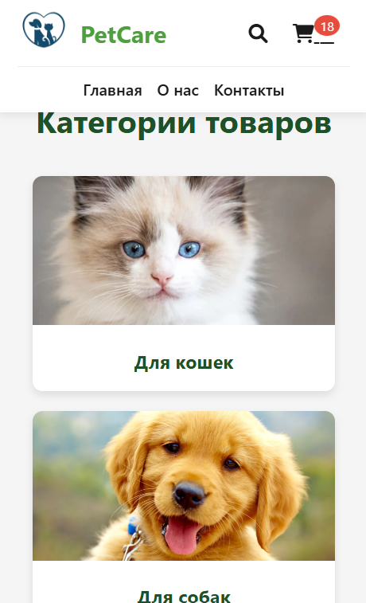

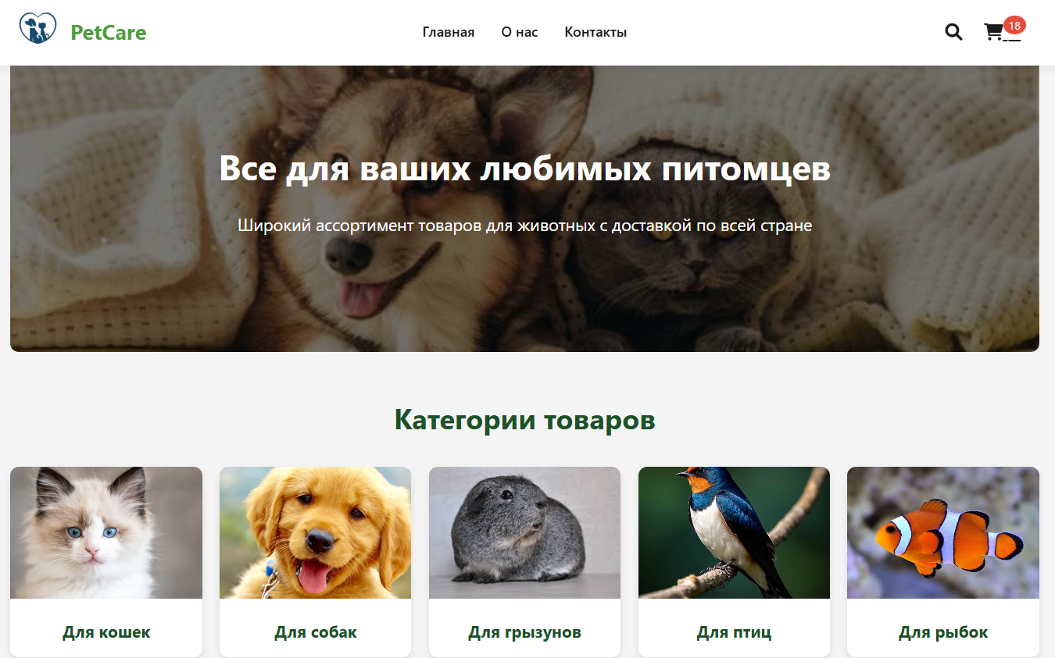

а б

Рис. (4.1) – а – компьютерная версия, б – мобильная версия

# 4.2 Кроссбраузерность веб-сайта

Кроссбраузерность реализована с помощью префиксов.

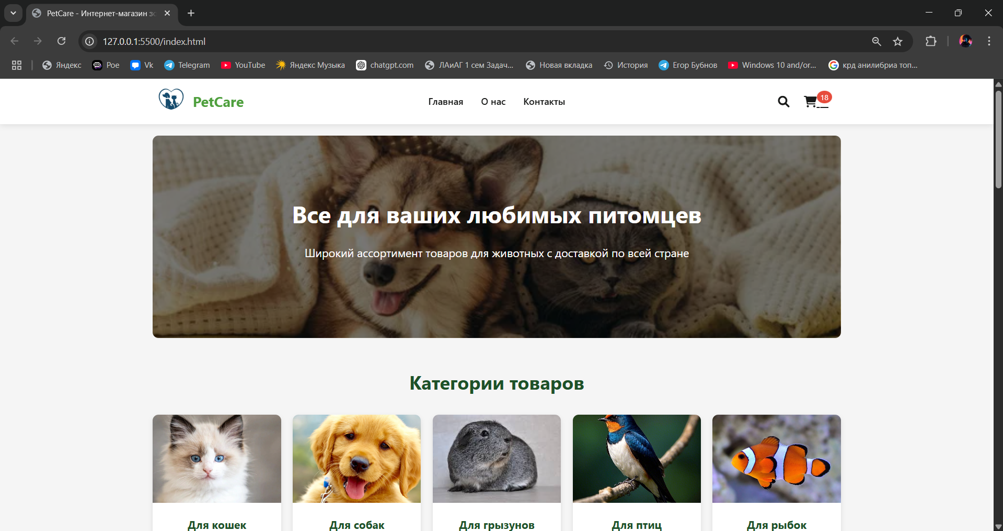

Рис. (4.2) - Вид веб-страницы в Google Chrome

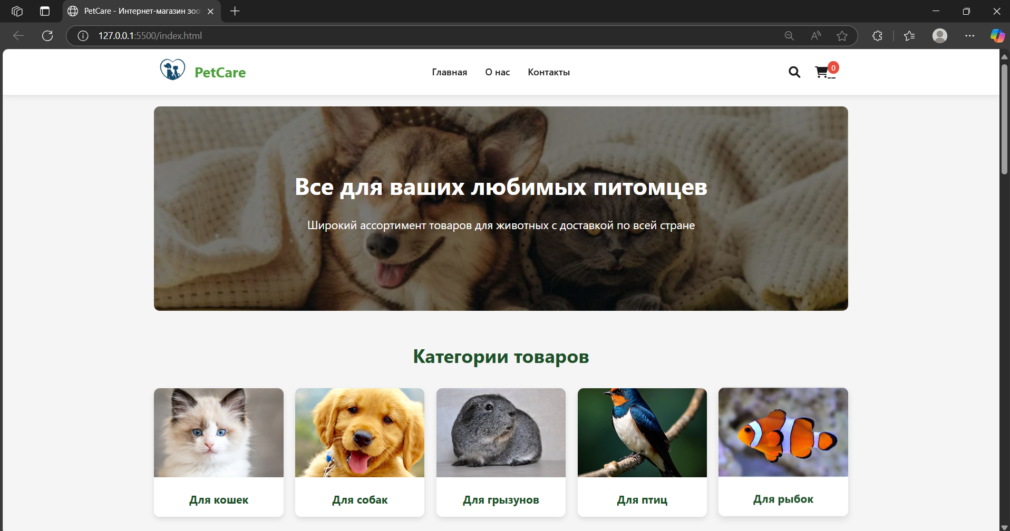

Рис. (4.3) - Вид веб-страницы в Microsoft Edge

Кроме этого, сайт был протестирован и на других браузерах: Яндекс Браузер, Mozilla Firefox, Brave. В следствие тестирования выяснилось, что на всех данных браузерах все свойства поддерживаются и сайт работает валидно.

# 4.3 Руководство пользователя

В шапке сайта находятся логотип, который возвращает на главную страницу, название компании и слоган, а также кнопки, ведущие на главную страницу, раздел “Контакты”, раздел “О нас” и раздел с корзиной.

Окно фильтрации на главной странице позволяет отфильтровать товары по необходимым параметрам, таким как тип животного, категория товара и цена.

Раздел «Популярные товары» представляет собой несколько случайных товаров. Каждая карточка товара содержит изображение, название, цену и кнопку для добавления в корзину.

# 4.4 Выводы

В данном разделе было представлено, как работает сайт на различных устройствах и в различных браузерах. Была проведена тестировка, вследствие которой была выявлена корректная работа сайта в разных условиях. К тому же, было создано руководство пользователя, где описано, как пользоваться сайтом.

# Заключение

# В ходе разработки проекта был создан полноценный сайт интернет-магазина зоотоваров. Были рассмотрены аналогичные решения других интернет-магазинов, а также произведено сравнение их функционала. Для создания макета и прототипов была использована программа Figma. В качестве основных технологий использованы HTML, XML, SVG, CSS, SCSS, JavaScript, что позволило создать оптимальное решение.

# Сайт был оптимизирован для работы на различных устройствах и в различных браузерах, что обеспечивает адаптивность и кроссбраузерность. Это позволяет широкому кругу пользователей использовать данный сайт без напряжений. Подытожив, можно сделать вывод, что проект был успешно выполнен, и его результаты могут быть использованы для повышения конкуренции в области интернет-магазинов зоотоваров. Созданный сайт является простым в понимании и удобным в использовании.

# Список использованных источников

1. Учебник XML для начинающих [Электронный ресурс]. – Режим доступа: <https://msiter.ru/tutorials/uchebnik-xml-dlya-nachinayushchih> - Дата доступа 07.04.2025
2. Учебник Основы JavaScript [Электронный ресурс]. – Режим доступа: <https://learn.javascript.ru/first-steps> - Дата доступа: 11.04.2025.
3. HTML5 и CSS3. Разработка сайтов для любых браузеров и устройств [Фрэйн, 2017] [Электронный ресурс]. – Режим доступа: [https://www.k0d.cc/storage/books/HTML%20+%20CSS/HTML5%20и%20CSS3.%20Разработка%20сайтов%20для%20любых%20браузеров%20и%20устройств%20[Фрэйн,%202017].pdf](https://www.k0d.cc/storage/books/HTML%20+%20CSS/HTML5%20и%20CSS3.%20Разработка%20сайтов%20для%20любых%20браузеров%20и%20устройств%20%5bФрэйн,%202017%5d.pdf) – Дата доступа 17.04.2023

# Приложение А

**Макет структуры веб-сайта**

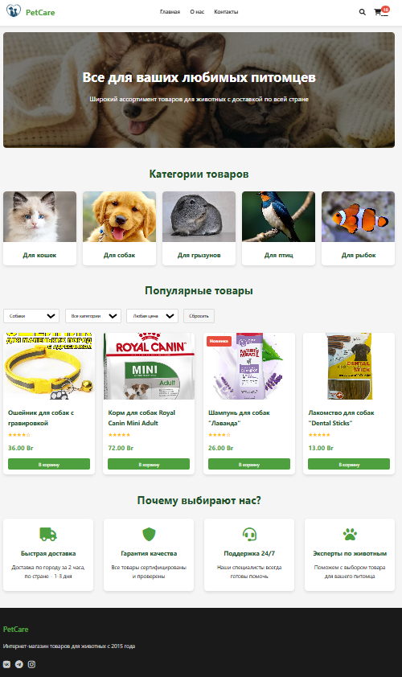

Главная страница

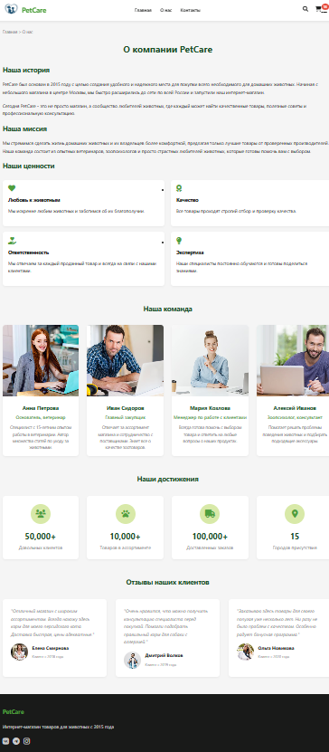

Раздел «О нас»

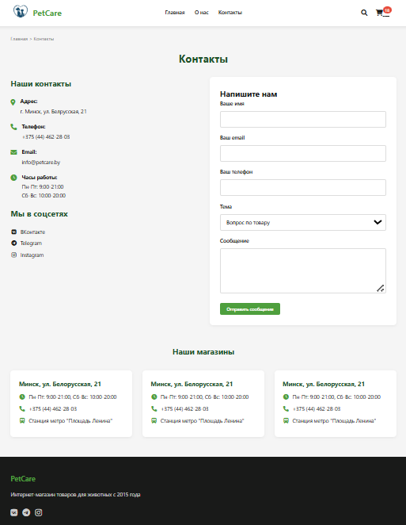

Раздел «Контакты»

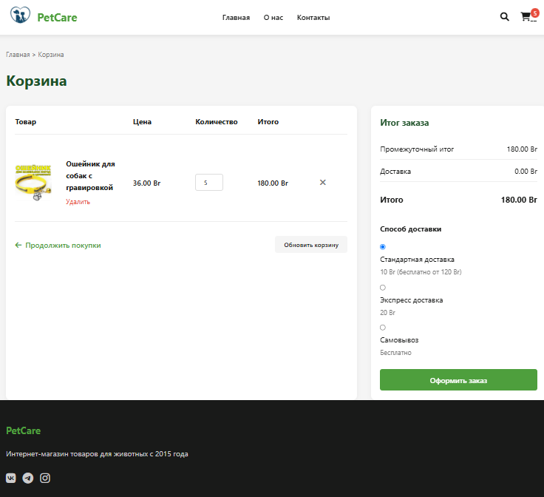

Раздел «Корзина»

# 

# Приложение Б

**Прототипы веб-страниц**

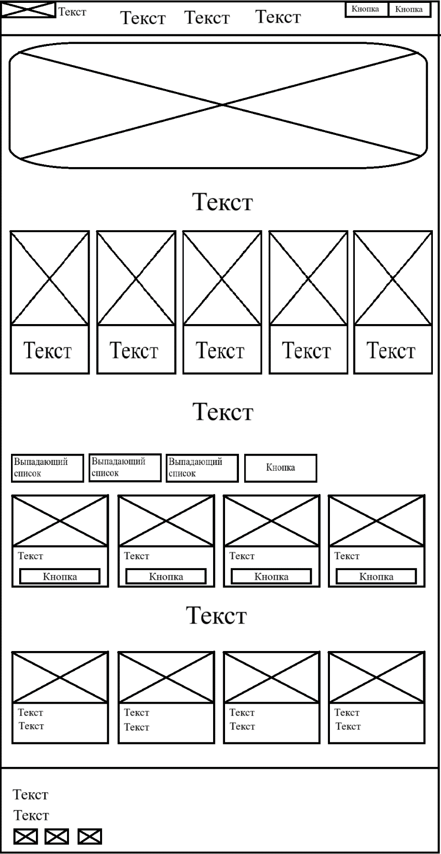

Главная страница

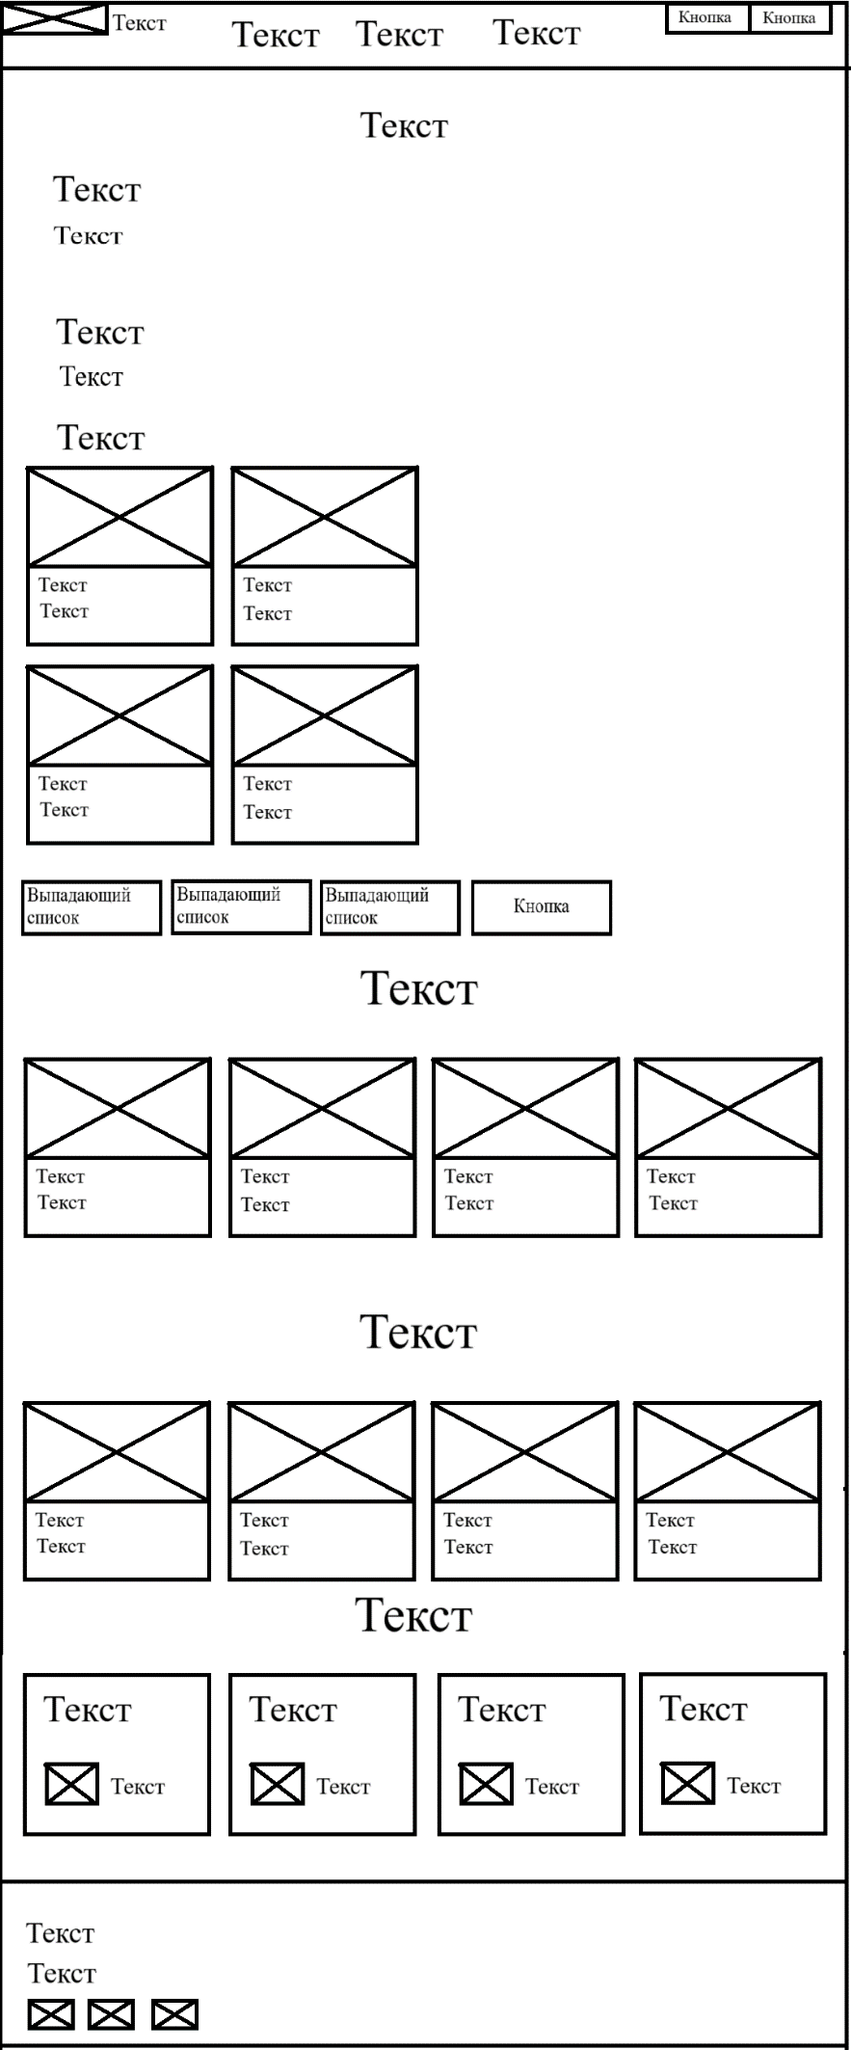

Раздел «О нас»

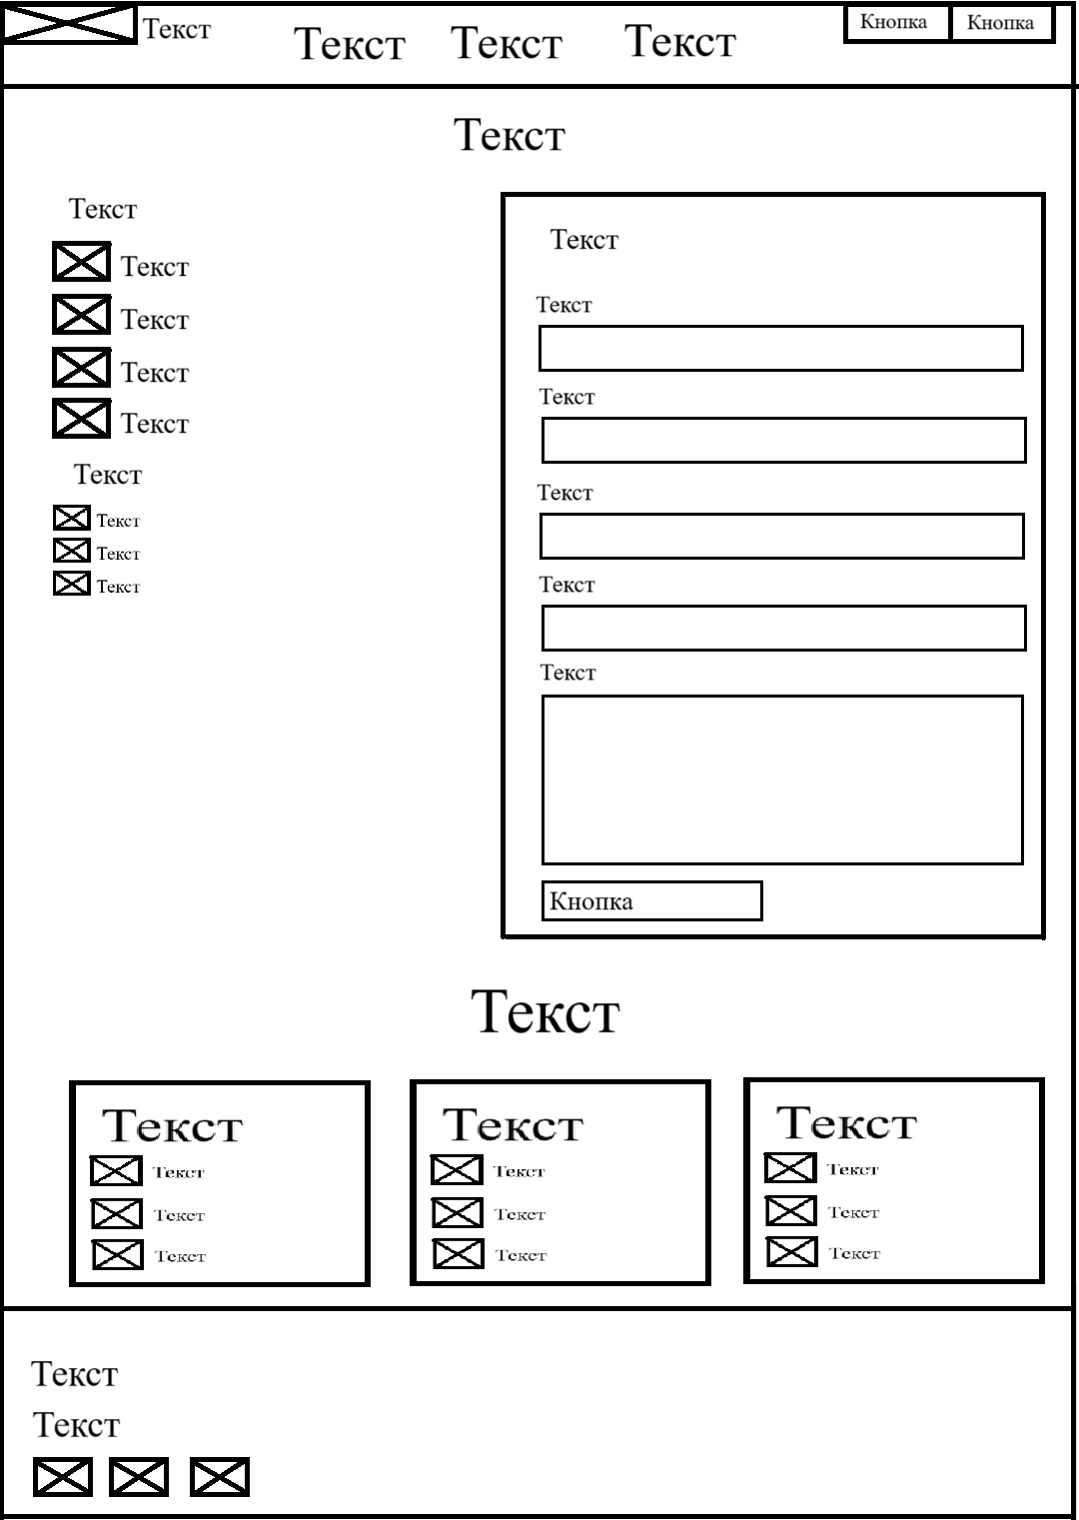

Раздел «Контакты»

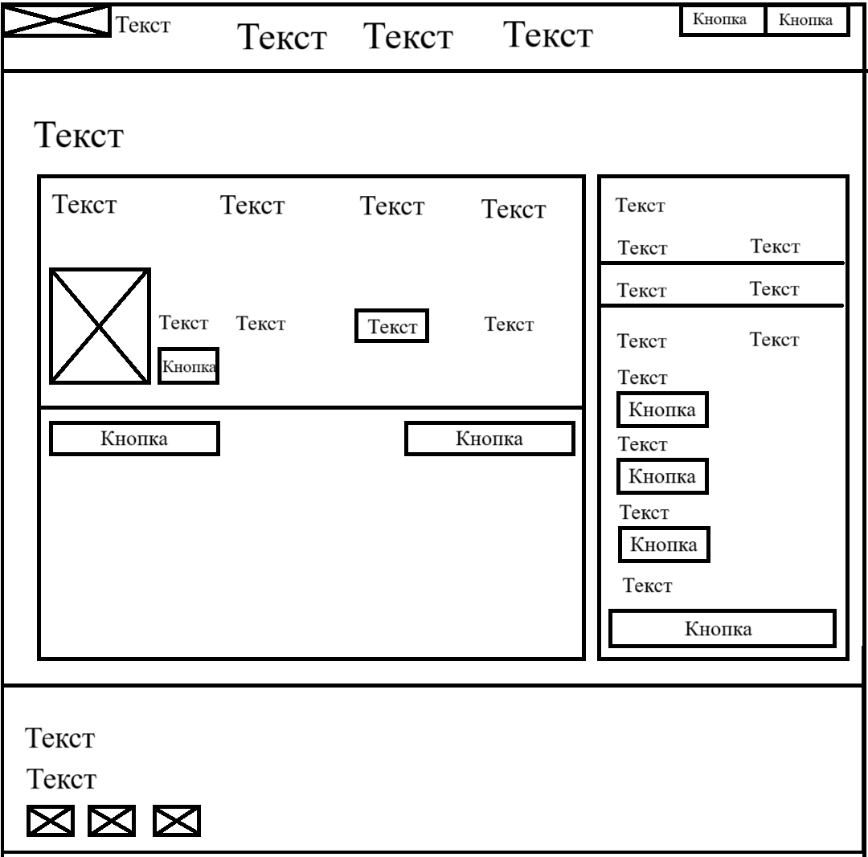

Раздел «Корзина»